5 Image

5.1 基于物理的相机

之前的所有部分都集中在光线如何以物理方式在场景中进行交互。能够获得可信结果的另一个重要考虑因素是考虑从场景亮度到最终像素值的整个变换链。

5.1.1 相机设置

由于我们通过Frostbite中的渲染管道处理光度单位，因此到达相机的光能以亮度表示。 入射光通常涵盖大范围的值，从用于暗场景几个 $cd∙m^{-2}$，到数十亿 $cd∙m^{-2}$ 在观看太阳时，见图71。这些值需要重新映射到在显示器上可见的最终图像的标准化像素值。在数码相机中，该过程通过将数字传感器“曝光”一段时间并应用后期处理来完成。我们的目的是通过将当前光范围居中到白色和深色（中间灰色）之间并在图像范围中间设置感兴趣对象来最大化传感器宽容度。图70描述了从入射光到最终像素值的完整转换流水线。

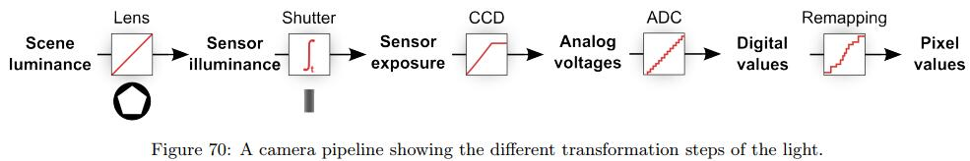

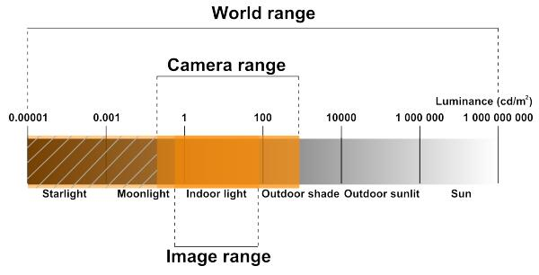

图71：入射光如何从世界范围重新映射到相机范围和图像范围。由于相机传感器的有限精度相对于入射光而言比较低，因此被裁切。

艺术家可以控制三个主要参数来设置曝光：

相对光圈（$N$，以f-stop为单位）：控制光圈打开的宽度。影响景深。

快门时间（t，以秒为单位）：控制光圈打开的时间。影响运动模糊。

传感器灵敏度/增益（S，ISO）：控制光子在数字传感器上的计数/量化方式。

这些参数的给定组合可以通过曝光值（EV）来概括。EV是按照ISO 100定义的惯例，记为 ${EV}_{100}$，因此具有以下关系：

$${EV}_{100}=\log_{2}\left(\frac{N^{2}}{t}\right)-\log_{2}\left(\frac{S}{100}\right) (67)$$

不同的设置组合可以提供相同的EV，允许艺术家在运动模糊，景深和噪声或纹理之间进行不同的权衡，如图72所示。

艺术家也使用 ${EV}_{100}$ 来描述或测量光强度，如第4.3节所述。除了光圈，快门速度和灵敏度之外，艺术家还可以应用曝光补偿（EC，以f-stop为单位）以过度曝光（即变亮）或曝光不足（即变暗）图像。此EC仅是曝光值的偏移量：

$${EV}_{100}^{'}={EV}_{100}-EC (68)$$

负号来自EC处于f-stops的事实，意味着增加该值将增加光圈大小。这与EV相反，增加EV值意味着减小光圈大小。手动曝光设置便于艺术家获得想要的精确外观，但设置起来可能很繁琐。数码相机提供自动曝光模式以简化操作。找到给定场景的正确相机设置（即EV）需要一些关于场景亮度的知识。类似于点测光的相机能够测量平均输入亮度并将其转换为EV。这已在第4.3节，公式11中详细说明，但为了便于阅读，此处再现，K为反射光计校准常数（等于12.5）：

$${EV}_{100}=\log_{2}\left(\frac{L_{avg}S}{K}\right) (69)$$

在游戏中，获得 $L_{avg}$ 的常用方法是获取所有图像像素的平均对数亮度。事实证明，高强度闪烁灯或高光会有点不稳定。更好的方法是随时间平滑值，或使用亮度直方图去除极值[Vla08]。 然而，这些方法遭受基于像素亮度乘以反照率的曝光。这意味着如果场景完全是10％灰色或完全90％灰色，则会产生相同的颜色。另一种方法是在与反照率[Koj + 13]相乘之前基于亮度进行曝光。然而，在实践中，维持具有仅白色亮度的单独照明缓冲器是昂贵的。 在Frostbite中，我们采用了直方图方法。

5.1.2 曝光

不要将EV量与发光曝光或光度曝光 $H$（勒克斯：s）混淆，后者描述到达传感器的场景亮度。 H定义如下：

$$H=\frac{qt}{N^{2}}L=tE (70,71)$$

其中 $L$ 表示入射明度， $q$ 表示镜头和光晕衰减($q$ 值一般为0.65)。传感器记录的实际值取决于其灵敏度/增益。ISO标准定义了三种不同的光度曝光和灵敏度相关的方法[Wikc]：

* SOS：标准输出灵敏度。
* SBS：基于饱和度的灵敏度。
* NSB：基于噪点的灵敏度。

SBS是最容易理解的，被定义为最大可能的曝光，不会导致断层或光溢出的相机输出，并将这两个术语关联为：

$$H_{sbs}=\frac{78}{S_{sbs}} (72)$$

选择因子78使得基于标准光度计和18％反射表面的曝光设置将导致灰度级为 $18\%\sqrt{2}=12.7\%$ 饱和度的图像。系数 $\sqrt{2}$ 表示有足够的余量来处理镜面反射，这种反射会比100％反射的白色表面更亮。 通过组合公式72和公式71，可以确定传感器饱和的最大亮度值 $L_{max}$：

$$H_{sbs}=\frac{78}{S} (73)$$

$$\frac{qt}{N^{2}}L_{max}=\frac{78}{S} (74)$$

$$L_{max}=\frac{78}{S}\frac{N^{2}}{qt} (75)$$

*清单28展示了本节中讨论的结果代码。 原文P.85-86，限于篇幅和排版这里不再列出*

然后通过传感器和模数转换器将该值转换为数字值（信号）。传感器的物理特性（CCD技术，比特分辨率等）将略微影响光的量化和存储方式。该步骤直接输出存储在数码相机[Wikh]上的RAW文件中的线性值。最后再应用几个转换将此线性数据转换为令人愉悦的“外观”：

白平衡

颜色分级

色调映射

Gamma校正

所有这些变换可以被烘焙到单个LUT中，将曝光的光（H）作为输入并输出最终像素值(根据硬件是否支持最后一步，该LUT可以不包含伽马校正)。 当从相机输出JPEG图像时，即当不以RAW输出时，该LUT，特定于每个相机制造商并且有时称为胶片原料，自动应用于每个图像。 由于暴露的光仍然可以覆盖宽范围，称为“纬度”，即使在曝光之后，LUT也需要高精度并且支持在标准化范围[0,1]之外的值，即“HDR”值。 这一单一转换也可分为不同的步骤，以便为艺术家提供更多控制。

备注：为了考虑全光变换和传感器尺寸，可以通过将L在光圈形状上积分以计算图像平面照度E. 请记住，H描述了在整个曝光时间内接收的光强度。因此，给定光度曝光H，可以计算由传感器记录的实际能量Q（以lm：s为单位）：

$$Q=HA (76)$$

其中A是传感器面积($m^{2}$)第一与传感器大小（例如36毫米x24毫米）和传感器分辨率（例如5760x3240）。

5.1.3 自发光和光溢出效果

在游戏引擎试图重现的不同相机伪像（包括景深，运动模糊，噪声颗粒和镜头光晕）中，Bloom是有趣的一个。 Bloom是通过人眼和数码相机传达高强度信息观察到的重要效果。 原因是多方面的：

高强度值使传感器单元饱和并泄漏到相邻的传感器单元。

镜筒内的相互反射。

镜头内和镜头上的灰尘。

像素的最终亮度取决于相机设置。根据曝光值，自发光值将产生或不产生Bloom像素，例如它们的入射亮度L将高于传感器的最大亮度Lmax。 这是一个问题，特别是在一天中的时间，VFX艺术家想要白天或夜晚效果一致的Bloom强度[Vai14]。对于自发光表面，为艺术家提供工具以使他们能够控制发光表面是否会Bloom是很方便的。为此，可以用曝光补偿表示自发光表面，以便调整它们的电流强度并确保它高于强度饱和点，从而迫使像素绽放

*清单29展示了本节中讨论的结果代码。 原文P.87，限于篇幅和排版这里不再列出*

5.14 阳光

为了验证我们的计算，我们使用了“Sunny 16”规则。摄影师经常使用Sunny 16规则快速找到适合照明条件的相机设置。此规则规定：“在晴天，将光圈设置为 $f / 16$，将快门速度设置为直射阳光下的拍摄对象的ISO设置速度”。 这意味着，在晴天和ISO 100设置下，将光圈设置为 $f / 16$，将快门速度设置为 $1/100$ 或 $1/125$ 此规则扩展到其他照明环境，如表13 [Wikj]所示。至于Sunny 16规则，ISO和快门时间具有相同的值。图74示出了晴天照明条件的这种规则的示例。

|  |  |  |
| --- | --- | --- |
| 光圈 | 光照条件 | 阴影细节 |
| f/22 | 雪和风沙 | 黑色且锋利的边缘 |
| f/16 | 晴天 | 清晰 |
| f/11 | 轻度阴天 | 软阴影 |
| f/8 | 阴天 | 只能看到一点点 |
| f/5.6 | 重度阴天 | 没有阴影 |
| f/4 | 暗处或日落 | 没有阴影 |

表13：扩展到其他照明条件的Sunny 16规则的示例[Wikj]。 这些值可以与ISO 100一起使用，快门速度为1 / 125s。

5.1.5 颜色空间

我们的管道能够在sRGB空间，Rec709（sRGB和Rec709具有相同的原色，但它们的近似伽马曲线指数不同：sRGB为2.2，Rec709为2.4。）空间或任何其他空间输出最终结果。见5.1节。

游戏引擎中常见的缺陷是将sRGB转换近似为gamma 2.2曲线（通常出于性能原因）。 应避免使用此伽玛2.2，并使用清单30中提供的精确sRGB转换公式替换。图形化这两个函数（图75）突出显示暗值近似的不准确性，这是至关重要的，因为眼睛对低范围变化非常敏感。例如，图76显示sRGB的近似值不能产生真正的黑色。

*清单30展示了本节中讨论的结果代码。 原文P.88，限于篇幅和排版这里不再列出*

5.2 Manipulation of high values

如5.1节所示，真实世界亮度的动态范围很大。简单场景的动态范围通常为100000：1。我们已经看到如何处理如此高的值来输出屏幕上的值，但是之前如何操纵和存储这些值？ 没有特别注意精度问题会导致banging，无穷值和NaN.

对于照明缓冲存储，可以使用几种MDR到HDR浮点格式。 最常见的是Float32，Float16，R11F G11F 10F和RGB9 E5。 后两种格式没有符号位，RGB9 E5格式具有RGB分量的单独尾数位，但它们都共享一个单位指针（14位浮点数）。 表14中提供了这些格式的数值精度和限制。

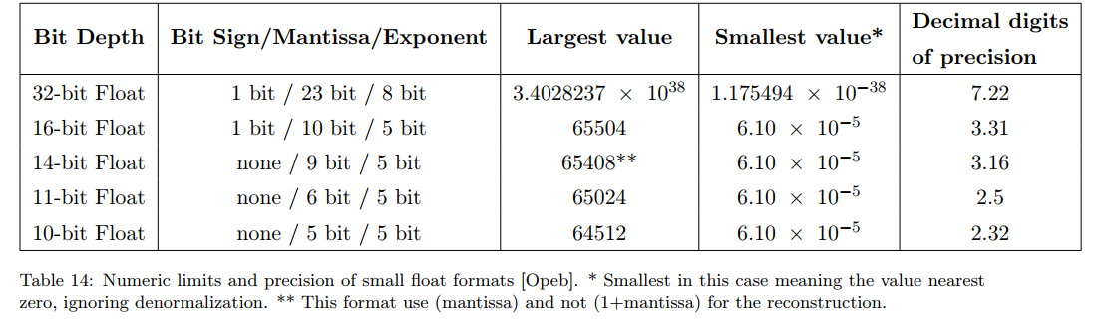

**浮点格式**：适用于存储照明信息，因为它们是非线性的，类似于感知的光亮度。因此，在高值中具有较低的精度不是人们预期的问题。所有小型浮动格式的动态范围大约为30个停止点，它涵盖了人眼的20个停止范围（但同时只有6.5个停靠点[Wike]）。请注意，R11F_G11F_ 10F格式可能会出现小的色调偏移，因为10位浮点数不如11位浮点数精确，并且舍入可能不同。

整数格式：也可用诸如RGBM，RGBD，RGBE，LogLUV，LUV [Gue14b]或10_10_10_2，但它们更多地受到带宽限制。自定义格式还需要额外的ALU和预先发布良好的硬件过滤。

在Frostbite中，我们使用以下格式进行照明存储：

* **Lightmap** RGB9 E5。 我们提供不同的质量选项，但我们发现RGB9 E5足以作为我们的光照贴图，仅存储间接照明。
* **HDRI** Float16。 我们导入HDR格式（OpenEXR（Float16或Float32）或HDR（RGBE））并将它们转换为引擎中的Float16。导入这样的格式时必须小心，因为转换为Float16将导致大于65504的值无穷数。
* **Light Buffer** Float16。 曝光是预先应用的。

照明缓冲区需要更多关注。 尽管Float16的动态范围很大，但经常出现极端值。最大值太低（65504），最小值太小（$6.10×{10}^{-5}$）。此外，在多个通道中累积光照可以轻松地使缓冲区饱和并创建无穷值。Float16参数提供的30个停靠点可以看作是摄像机的曝光范围。 为了真正从这个范围中受益，我们可以以类似于试图最大化胶片使用的相机的方式使用曝光。用于场景的期望曝光将导致焦点对象具有大约在黑色和白色之间的中间值（中灰色18％）。除此之外，我们将概念应用于照明管道的开头而不是结尾处。结果类似于中和这些对焦物体的照明，因此或多或少地对应于检索漫反射率并因此限制数值问题。

我们使用第5.1节中描述的曝光信息在存储之前预先曝光所有照明。我们使用固定曝光或使用通过前一帧的自动曝光计算的曝光。使用前一帧曝光与快速或大型相机移动（包括远距传输）以及第一个渲染帧存在常见的陷阱。但它可以被视为眼适应时间，因此是可以接受的。预曝光在所有照明着色器中的结尾内部执行，参见清单31。

*清单31展示了本节中讨论的结果代码。 原文P.90，限于篇幅和排版这里不再列出*

通过预曝光，无需在管道末端应用曝光。如果需要，可以撤消预曝光以检索绝对亮度值。 除了预曝光之外，我们选择在一次通过中处理所有灯光，以便从着色器内部的Float32精度中受益，从而避免因低精度缓冲区的读/写而导致的任何信息丢失。

5.3 反走样

走样是实时渲染中常见且已知的问题。虽然不是新的，但由于使用标准化NDF（其为低粗糙度创建高值），对于入射光照具有大强度，并且对所有物体（即围绕入射照明）具有“反射”，PBR可以增加走样量。在本节中，我们将简要地提醒读者这些问题的原因，以及解决这些问题的主要解决方案。

大多数可观察的走样来自像素表面上缺少样本以估算方程77。通常，游戏每个像素采用单个样本来估计到达给定像素的入射光，主要是出于性能原因。

$$I\left(v\right)=\int_{pixel}^{ }{L(v)dA} (77)$$

这种稀疏采样使得照明评估在很大程度上取决于摄像机位置和表面方向。对于近镜面，法线可以与入射光和视角向量完美对齐，以创建高光。 视角位置的轻微变化将阻止此对齐，突然移除高光。虽然在自然界中观察到这种闪烁（例如，太阳照亮移动的水面），但大多数时候它是不现实的，并且对于用户来说真的很明显并且分散注意力。为解决这个问题，文献揭示了两大类技术：

* 超级采样：MSAA（多样本抗锯齿），SSAA（超级样本抗锯齿）和TAA（时间抗锯齿）等技术可评估像素上多个点的入射光，从而捕捉小的变化，从而减少可见的锯齿。这些技术之间的差异取决于如何生成和积累这些样本。MSAA增加了可见性样本的数量，同时仅保留一个着色样本。这将有助于几何不连续，但无助于着色问题。 SSAA在一个像素上空间增加了样本数量，可以更好地估计积分77.虽然理论上理想，但其成本会阻止SSAA在实践中使用。或者，TAA技术随着时间的推移增加每个像素的样本数量。这使得成本超过了多帧，同时仍然保持每像素的大量样本。由于TAA技术的时间性质，当相机或物体移动时，需要将先前的样本从前一帧重新投影到当前帧。几种启发式方法通常用于拒绝包含照明变化和处理透明表面的样本，这些样本无法重新投影。有关TAA技术的更多详细信息，请参阅[Sou13; Kar14。
* 预过滤：像Toksvig这样的技术[Tok05; Han + 07]，LEAN [OB10]和LEADR [Dup + 13]尝试通过变换宏几何（曲率）和中观几何变化（法线贴图，位移贴图）来保持样本数量较少（理想情况下每个像素一个样本） ），由像素足迹计算，进入材料属性（即统计微观几何变量）。 这种传输允许更容易和更快地评估像素覆盖区内发生的所有交互。像Toksvig和LEAN这样的技术专注于法线贴图的过滤[BN12]，而LEADR则用于过滤置换贴图。 其他工作通过将曲率转换为材料属性来近似观察宏观几何过滤。 当使用延迟渲染时，这种宏几何滤波可以在G-Buffer传递期间发生，如Baker和Hill [HB12]所提出的，或者作为后期处理，如Mittring [Mit12]和Schulz [Sch14]所提出的。

这两类技术都有一些局限性，这使得它们成为一个很好的解决方案。例如，预过滤技术不考虑像轮廓那样的宏观几何不连续性。 超级采样技术能够解决这类问题。 从技术上讲，超级采样技术可以是独立的，但它们可能需要大量采样才能收敛到稳定的像素值。 结合这两种方法能够有效地处理大多数情况。 此外，存在大量的后处理技术[Jim + 11]，它们试图通过减少混叠边缘来增强图像。 虽然它们可以提供更清晰的图像，但它们并不能解决实际问题，而只是尽量减少。

在Frostbite中，我们支持各种类型的抗锯齿技术：FXAA，SMAAT1x，SMAAT2x [Jim + 12]和MSAA。对于法线贴图预过滤，我们采用Neubelt和Pettineo在[NP13]中描述的方法。我们根据每纹素正常值计算NDF，然后我们将其与当前粗糙度相结合，以产生新的“有效”粗糙度。除了Neubelt和Pettineo，他们将粗糙度存储在不同级别的粗糙度图中之外，我们还选择在任何光照发生之前提供在着色器内即时应用此过程的可能性（对于延迟材料模型）这是在将粗糙度存储在GBuffer布局中之前应用的。我们的动机是能够正确处理着色器内部正常构图的过滤（例如，使用法线贴图，细节贴图或程序法线），清单22.此外，这允许我们将法线贴图和粗糙贴图分离，从而允许不同的分辨率和纹理可重用性。为了帮助完成此过程，我们在离线处理纹理时会在法线贴图旁边存储一个额外的平均法线长度。对艺术家透明地处理NDF操作和计算。

*清单32展示了本节中讨论的结果代码。 原文P.92，限于篇幅和排版这里不再列出*

备注：除了消除闪烁的镜面反射高光外，所有这些抗锯齿技术都有助于恢复正确的高光形状，因为几何形状的微观/中观/宏观变化与像素占用空间无关。 预过滤技术对于这样做非常有效。 然而，大多数法线贴图滤波技术假设像素覆盖区下面的法线的（n）（各向异性）高斯分布。 同时，这些技术假设具有高斯NDF的材料，使得以分析方式组合两种正态分布成为可能（因为两个球形高斯的卷积是球形高斯）。 但是对于具有GGX NDF的材料，此假设不再有效。 虽然GGX分布和球面高斯分布之间的卷积不是分析的，但是结果可以通过具有预先计算的表的GGX分布合理地近似。